

**แบบรายงานการวิจัย (ว-สอศ-3)**

**รายงานผลโครงการวิจัย**

**เรื่อง**

**ระบบตรวจจับการหลับในขณะขับขี่**

**Sleep detection system while driving**

**วุฒิการณ์ ใบรัก**

**ก้องกาย วงศ์มอญ**

**ประจำปีการศึกษา 2567**

**ปีพุทธศักราช 2567 - 2568**

**วิทยาลัยเทคนิคพระนครศรีอยุธยา**

**อาชีวศึกษาจังหวัดพระนครศรีอยุธยา**

**สำนักงานคณะกรรมการการอาชีวศึกษา**

**กระทรวงศึกษาธิการ**

**หัวข้อวิจัย** ระบบตรวจจับการหลับในขณะขับขี่

**ผู้ดำเนินการวิจัย** นายวุฒิการณ์ ใบรัก

นายก้องกาย วงศ์มอญ

**ที่ปรึกษา** นางสาวอลิษา ธีราลาภ

**หน่วยงาน** วิทยาลัยเทคนิคพระนครศรีอยุธยา

**ปี พ.ศ.** 2567

**บทคัดย่อ**

ระบบตรวจจับการหลับในขณะขับขี่เป็นเทคโนโลยีที่ช่วยลดความเสี่ยงของอุบัติเหตุบนท้องถนน โดยใช้เซ็นเซอร์และอัลกอริธึมในการวิเคราะห์พฤติกรรมของผู้ขับขี่ ระบบสามารถตรวจจับอาการง่วงนอนได้โดยอาศัยการติดตามการเคลื่อนไหวของดวงตา การตรวจจับลักษณะใบหน้า และการวิเคราะห์รูปแบบการขับขี่ เช่น การเปลี่ยนเลนโดยไม่ตั้งใจหรือการควบคุมพวงมาลัยที่ผิดปกติ นอกจากนี้ เทคโนโลยี AI และ Machine Learning ถูกนำมาใช้เพื่อเพิ่มความแม่นยำในการวิเคราะห์ข้อมูลระบบดังกล่าวสามารถแจ้งเตือนผู้ขับขี่เมื่อพบสัญญาณของความง่วงผ่านเสียง การสั่นของพวงมาลัย หรือแสงไฟ เพื่อกระตุ้นให้ผู้ขับขี่กลับมามีสมาธิ นอกจากนี้ บางระบบสามารถเชื่อมต่อกับ IoT และ Cloud เพื่อส่งข้อมูลไปยังศูนย์ควบคุมหรือระบบช่วยขับขี่อัตโนมัติ ระบบตรวจจับการหลับในจึงเป็นนวัตกรรมสำคัญที่ช่วยเพิ่มความปลอดภัยในการเดินทางและลดอัตราการเกิดอุบัติเหตุที่เกิดจากความง่วงของผู้ขับขี่

**Research Title** Sleep detection system while driving

**Researcher** Mr. Wutthikan bailak

Mr. Kongkray Wongmorn

**Research Consultants** Ms.Alisa Theeralap

**Organization** Ayutthaya Technical College

**Year** 2024

**Abstract**

The drowsiness detection system for drivers is a technology designed to reduce the risk of road accidents by utilizing sensors and algorithms to analyze driver behavior. The system can detect signs of drowsiness by tracking eye movements, recognizing facial expressions, and analyzing driving patterns, such as unintended lane departures or irregular steering control. Additionally, AI and Machine Learning technologies are employed to enhance the accuracy of data analysis.This system alerts the driver upon detecting signs of drowsiness through auditory warnings, steering wheel vibrations, or flashing lights to help them regain focus. Furthermore, some systems can connect to IoT and Cloud platforms to transmit data to control centers or autonomous driving systems. The drowsiness detection system is, therefore, a crucial innovation that enhances travel safety and reduces the incidence of accidents caused by driver fatigue.

**กิตติกรรมประกาศ**

การดำเนินการโครงการวิจัย ระบบตรวจจับการหลับในขณะขับขี่ ดำเนินการเป็นไปด้วยความเรียบร้อยสำเร็จตามวัตถุประสงค์เนื่องด้วยได้รับความกรุณาจากครูอลิษา ธีราลาภ ซึ่งได้มอบคำแนะนำให้การติดตามความก้าวหน้าของโครงการวิจัย ตลอดถึงมอบคำปรึกษาต่าง ๆ ที่เกี่ยวเนื่องกับการจัดทำรวมไปถึงตรวจสอบแก้ไขรูปแบบการพิมพ์รายงานการวิจัยจนเสร็จสมบูรณ์ ขอขอบพระคุณคณาจารย์แผนกเทคโนโลยีสารสนเทศที่ได้ประสาทวิชาความรู้ ด้วยความกรุณาอบรมสั่งสอนและส่งเสริมประสบการณ์ที่ดีในด้านต่าง ๆ ตลอดจนเป็นผู้ถ่ายทอดและปลูกฝังให้คณะผู้จัดทำเป็นผู้มีคุณธรรมและจริยธรรม และขอขอบคุณ เพื่อน ๆ น้อง ๆ ทุกคน ที่ให้ความช่วยเหลือ ให้คำแนะนำ คำปรึกษา และให้กำลังใจที่ดีเสมอมาก

ขอกราบขอบพระคุณ บิดามารดา เป็นอย่างสูง ที่ได้ให้กำลังใจ ตลอดถึงกรุณาอบรมสั่งสอนเลี้ยงดูให้ข้าพเจ้าเป็นคนดีตลอดมา คุณงามความดีในครั้งนี้ ขอมอบแด่ท่าน และผู้มีพระคุณทุกท่านท้ายที่สุดนี้ หากมีข้อผิดพลาดประการใด ข้าพเจ้าขอน้อมรับคำติชมต่าง ๆ ด้วยความยินดียิ่ง

คณะผู้วิจัย

2567

**สารบัญ**

# **หน้า**

บทคัดย่อภาษาไทย ก

บทคัดย่อภาษาอังกฤษ ข

กิตติกรรมประกาศ ค

สารบัญ ง

สารบัญตาราง ฉ

สารบัญภาพ ช

**บทที่ 1 บทนำ** **1**

1.1 ความเป็นมาและความสำคัญ 1

1.2 วัตถุประสงค์ของการวิจัย 2

1.3 ขอบเขตการวิจัย 2

1.4 คำจำกัดความที่ใช้ในงานวิจัย 3

1.5 ประโยชน์ที่คาดว่าจะได้รับ 3

**บทที่ 2 แนวคิด ทฤษฎี เอกสารและงานวิจัยที่เกี่ยวข้อง** **4**

2.1 เทคโนโลยีการประมวลผลภาพ 4

2.2 Raspberry Pi 6

2.3 ระบบการ Streaming 8

2.4 Webcam 8

2.5 ภาษา Python 9

2.6 Flask 10

2.7 Open CV 10 2.8 กรอบแนวคิดในการวิจัย 11

2.9 งานวิจัยที่เกี่ยวข้อง 11

**บทที่ 3 วิธีดำเนินการวิจัย**  **13**

3.1 ประชากรและการสุ่มกลุ่มตัวอย่าง 13

3.2 การวิเคราะห์และออกแบบชิ้นงาน 13

3.3 การเก็บรวบรวมข้อมูล 14

3.4 การวิเคราะห์ข้อมูล 14

**สารบัญ (ต่อ)**

# **หน้า**

**บทที่ 4 ผลการวิจัย 17**

4.1 ผลการสร้างระบบตรวจจับโลหะและป้องกันผู้บุกรุก

4.2 ผลการศึกษาประสิทธิภาพระบบตรวจจับโลหะและป้องกันผู้บุกรุก 18

4.3 ผลการศึกษาความพึงพอใจในการใช้งานต่อระบบตรวจจับ 18

และป้องกันผู้บุกรุก

**บทที่ 5 สรุปผลการวิจัยอภิปรายผลและข้อเสนอแนะ** **20**

5.1 สรุปผลการวิจัย 20

5.2 อภิปรายผล 20

5.3 ข้อเสนอแนะในการทำวิจัยครั้งต่อไป 20

**บรรณานุกรม 21**

**ภาคผนวก** **23**

ภาคผนวก ก แบบประเมินความสอดคล้องของแบบสอบถาม 24

ระบบตรวจจับโลหะและป้องกันผู้บุกรุก

ภาคผนวก ข แบบสอบถามความพึงพอใจในการใช้งาน 27

ระบบตรวจจับโลหะและป้องกันผู้บุกรุก

**ประวัติผู้วิจัย 28**

**สารบัญตาราง**

|  |  |  |
| --- | --- | --- |
| ตารางที่ |  | หน้า |
| 2.1 | แสดงกรอบแนวคิดในการวิจัย | 11 |
| 4.1 | แสดงการทดสอบประสิทธิภาพ | 18 |
| 4.2 | ผลการประเมินข้อมูลทั่วไป | 18 |
| 4.3 | ผลการประเมินด้านการออกแบบ | 19 |
| 4.4 | ผลการประเมินด้านคุณภาพและการใช้งาน | 19 |
| ก-1 | แบบประเมินความสอดคล้องของคำถามจากผู้เชี่ยวชาญ | 25 |
| ก-2 | สรุปผลการประเมินความสอดคล้องของคำถามจากผู้เชี่ยวชาญ | 26 |
| ข-1 | แบบสอบถามความพึงพอใจในการใช้งาน | 28 |
|  |  |  |
|  |  |  |

**สารบัญภาพ**

|  |  |  |
| --- | --- | --- |
| ภาพที่ |  | หน้า |
| 2.1 | แสดงกระบวนการการทำงาน | 4 |
| 2.2 | ตัวอย่างการประยุกต์ใช้งานเทคโนโลยีประมวลผลภาพ | 4 |
| 2.3 | การประมวลผลภาพให้คมชัดมากขึ้น | 5 |
| 2.4 | การประยุกต์ใช้เทคโนโลยีทางการแพทย์ | 5 |
| 2.5 | การใช้เทคโนโลยีประมวลผลภาพกับการอัลตราซาวด์ | 6 |
| 2.6 | Raspberry Pi | 7 |
| 2.7 | ตัวอย่างการเชื่อมต่อระหว่าง Raspberry Pi กับ Sensor | 7 |
| 2.8 | แสดงภาพกระบวนการ Streaming | 8 |
| 2.9 | กล้อง Webcam | 9 |
| 2.10 | การใช้ Flask | 10 |
| 2.11 | OpenCV (Open source Computer Vision) | 11 |
| 3.1 | แสดงภาพการออกแบบระบบด้วยโปรแกรมออกแบบภาพ 3 มิติ | 13 |
| 4.1  4.2  4.3  4.4 | โครงสร้างของระบบตรวจจับโลหะและป้องกันผู้บุกรุก  ทดสอบระบบในกรณีที่ตรงกับฐานข้อมูลที่บันทึกไว้  ทดสอบระบบในกรณีที่ไม่ตรงกับฐานข้อมูลที่บันทึกไว้  ระบบแสดงสถานะการเปิดประตูผ่านเว็บไซต์ | 16  17  18  19 |

**บทที่ 1**

**บทนำ**

**1.1 ความเป็นมาและความสำคัญ**

เหตุการณ์สะเทือนใจที่ยังอยู่ในความรู้สึกของใครหลายคนช่วงนี้ คงหนีไม่พ้น เหตุการณ์ที่เกิดขึ้นกับ "น้องโชค" เด็กนักเรียนชายชั้น ม.3 โรงเรียนลาดปลาดุก ย่านบางบัวทอง จ.นนทบุรี หลังถูกเพื่อนทำปืนลั่นใส่เสียชีวิต ขณะเรียนอยู่ในห้องคอมพิวเตอร์ เมื่อวันที่ 15 กันยายน ที่ผ่านมา ได้สร้างความสะเทือนใจ พร้อมทั้งการตั้งคำถามของคนในสังคมไปพร้อมกันว่าเด็ก ม.3 ทำไมพกปืนเข้าโรงเรียนได้ และเรื่องนี้ถือเป็นเรื่องที่ร้ายแรง เพราะมันคือ "การฆาตกรรมในโรงเรียน" ที่ผู้ก่อเหตุคือเยาวชน และเกิดขึ้นในบริเวณโรงเรียน สถานที่ที่ต้องมีความปลอดภัยมากที่สุดเช่นกัน เหตุการณ์ทั้งหมดเป็นเพียงบางส่วนของความรุนแรงที่เกิดขึ้นจากการพกพาอาวุธปืนเข้ามาภายในโรงเรียน ถึงแม้ว่าที่ผ่านมาจะมีบทเรียนจากเรื่องนี้มาแล้วหลายครั้ง แต่บทเรียนดังกล่าว ก็ไม่ได้นำกลับไปใช้ เพราะปัญหาหรือโศกนาฎกรรมจากอาวุธปืนภายในโรงเรียน ก็ยังมีให้เห็นตามพื้นที่สื่อทุกแพลตฟอร์มเป็นประจำทุกปี หรือแม้กระทั่งเหตุการณ์การบุกรุกพื้นที่ต่าง ๆ ก็ยังเป็นปัญหาจึงมีกฎหมาย ความผิดตามมาตรา 362 ผู้ใดเข้าไปในอสังหาริมทรัพย์ของผู้อื่นเพื่อครอบครองอสังหาริมทรัพย์นั้นทั้งหมดหรือแต่บางส่วน หรือเข้าไปกระทำการใด ๆ อันเป็นการรบกวนการครอบครองอสังหาริมทรัพย์ของเจ้าของ โทษจำคุกไม่เกิน 1 ปี หรือปรับไม่เกิน 20,000 บาท หรือทั้งจำทั้งปรับ

เบื้องหลังภาพที่คมชัดแบบหน้าชัดหลังละลาย หรือ VDO4K ทั้งหลายในปัจจุบันนอกจากจะเป็นไปด้วยความสามารถทางฮาร์ดแวร์ของเลนส์และกล้องแล้ว ก็ยังมีเทคโนโลยี Image Processingเข้ามาช่วยเป็นอีกหนึ่งแรงที่ทำให้เกิดนวัตกรรมภาพเหล่านี้ด้วยนั่นเอง Image Processing คือเทคโนโลยีการประมวลผลภาพด้วยคอมพิวเตอร์หรือชิปประมวลผลอัจฉริยะที่สามารถทำงานร่วมกับเลนส์ได้อย่างลงตัว เมื่อเลนส์จับภาพได้เทคโนโลยี Image Processing ก็จะเข้าไปช่วยในการจัดการและวิเคราะห์ภาพที่เลนส์จับ ว่าควรจะโฟกัสจุดไหน ควรจะให้แสงหรือชดเชยแสงอย่างไรถึงจะให้ภาพที่ออกมาได้สวยงามมีความคมชัดมากที่สุด นอกจากในความหมายดังกล่าวแล้วก็ยังหมายรวมไปด้วยว่า Image Processing คือรูปแบบการประมวลผลและวิเคราะห์ภาพภายนอกกล้องด้วย หมายความว่าเทคโนโลยีนี้ไม่ได้ถูกใส่ไว้เพียงแค่ตัวกล้อง หรือตัวมือถือสมาร์ทโฟนอย่างที่เราเห็นกันเท่านั้น เทคโนโลยีนี้ยังอยู่ในซอฟต์แวร์คอมพิวเตอร์หรือแอปพลิเคชันในการตกแต่งภาพอีกด้วยในปัจจุบัน อย่างเรามีภาพถ่ายที่ถ่ายจากกล้องรุ่นเก่า ความละเอียดภาพหรือสีและแสงของภาพไม่สวยนัก ก็สามารถใช้เทคโนโลยี Image Processing ที่อยู่ในซอฟต์แวร์ตกแต่งภาพสามารถที่จะปรับภาพให้มีความคมชัดและสวยงามขึ้นได้ด้วย

จากที่กล่าวมาข้างต้น จริง ๆ แล้วเทคโนโลยีนี้ ถูกนำไปใช้ในหลายแง่ที่ครอบคลุมกว่านั้นมาก อย่างในปัจจุบันบนสมาร์ทโฟนรุ่นใหม่ ๆ จะมีระบบการยืนยันตัวตนด้วยการสแกนนิ้ว และสแกนม่านตา สิ่งเหล่านี้ก็อยู่ภายใต้เทคโนโลยี Image Processing ด้วย จากความสามารถตรงนี้ก็เริ่มมีการนำเทคโนโลยีนี้ไปใช้กับภาคอุตสาหกรรมในแง่ต่าง ๆ ตั้งแต่การตรวจสอบอัตลักษณ์บุคคลในการเข้าทำงาน การนำเทคโนโลยีวิเคราะห์ภาพไปผสานไว้กับการทำงานของกล้องวงจรปิดในโรงงานที่ทำการผลิตสิ่งต่าง ๆ อย่างโรงงานผลิตอาหารการเลี้ยงไก่ไข่ ตอนนี้ไม่จำเป็นที่จะต้องใช้แรงงานคนไปคอยเฝ้าว่าไก่จะออกไข่เมื่อไหร่ แค่ติดตั้งกล้องไว้ให้จับภาพปฏิกิริยาของไก่ เมื่อไก่มีการออกไข่ กล้องจะมีการใช้ Image Processing ประมวลผลวิเคราะห์ภาพที่ได้ทันทีแล้วจะมีการส่งการแจ้งเตือน ทำให้ผู้เลี้ยงไก่ไข่รู้เลยว่าไก่ออกไข่เรียบร้อย หรือในทางการแพทย์ก็มีการใช้ Image Processing กันมานานแล้ว ตั้งแต่การทำเอกซเรย์ การทำ CT Scan การทำ MRI ทั้งหมดนี้ล้วนเป็นเทคโนโลยีการประมวลผลภาพทั้งนั้น ซึ่งเป็นการประมวลผลภาพเพื่อนำมาวิเคราะห์ในการตรวจรักษาอาการต่าง ๆ ซึ่งคุณจะเห็นว่าเทคโนโลยีนี้มีประโยชน์มากกว่าเรื่องการถ่ายภาพบนมือถือจริง ๆ Image Processing คือเทคโนโลยีที่ยังสามารถนำไปประยุกต์ใช้ประโยชน์ได้อีกหลากหลายด้านในอนาคต ซึ่งจะมีประโยชน์ต่อคุณภาพชีวิตของผู้คนมากยิ่งขึ้น เพิ่มความสะดวกสบายให้กับเราได้มากขึ้น [2] อย่างการนำไปใช้กับโดรน ถ่ายภาพและประมวลผลจากมุมสูง การนำไปใช้วิเคราะห์สภาพการจราจรหรือการขับขี่ที่ไม่ถูกต้อง ก็ยังสามารถทำได้ จึงนับว่าเป็นหนึ่งเทคโนโลยีที่น่าจับตา มีโอกาสที่จะก้าวหน้าไปอีกไกลแน่นอน

จากเหตุการณ์ดังกล่าวผู้วิจัยจึงคิดค้นการนำเทคโนโลยี AI และไมโครคอนโทรลเลอร์เข้ามาช่วยในการตรวจจับโลหะจากนักเรียนนักศึกษาก่อนเข้าห้องเรียน และมีระบบป้องกันการบุกรุกด้วย

**1.2 วัตถุประสงค์ของการวิจัย**

1.2.1 เพื่อสร้างระบบตรวจจับโลหะและป้องกันผู้บุกรุก

1.2.2 เพื่อทดสอบประสิทธิภาพระบบตรวจจับโลหะและป้องกันผู้บุกรุก

1.2.3 เพื่อประเมินความพึงพอใจจากผู้ใช้งานระบบตรวจจับโลหะและป้องกันผู้บุกรุก

**1.3 ขอบเขตการวิจัย**

1.3.1 เป็นระบบตรวจจับโลหะและป้องกันผู้บุกรุก

1.3.2 มีระบบควบคุมศูนย์กลางด้วย Raspberry Pi และ Microcontroller

1.3.3 ใช้กล้องที่ประมวลผลด้วย Image Processing

1.3.4 มีระบบการตรวจจับโลหะ

1.3.5 แสดงสถานะของประตู การตรวจจับโลหะ และสามารถแจ้งเตือนผ่าน Line

**1.4 คำจำกัดความที่ใช้ในงานวิจัย**

1.4.1 Image Processing คือ ระบบตรวจสอบและแสดงที่ว่างของที่จอดรถด้วยกล้องที่ใช้เทคโนโลยีการประมวลผลภาพในการประมวลผล โดยมีระบบควบคุมศูนย์กลางเป็น Raspberry Pi และสามารถแสดงผลได้แบบเรียลไทม์

1.4.2 Webcam เว็บแคม หมายถึงกล้องวีดีโอที่ใช้สำหรับการเชื่อมต่อกับคอมพิวเตอร์ แล็ปท็อป หลักการใช้งานเว็บแคมก็คือ การสื่อสารออนไลน์ในรูปแบบเห็นหน้าตาคู่สนทนาผ่านทางอินเทอร์เน็ต ในทางธุรกิจกล้องเว็บแคมช่วยในการประชุมออนไลน์โดยที่ผู้เข้าร่วมประชุมสามารถประชุมร่วมกันโดยไม่จำเป็นต้องเดินทางมาอยู่ในสถานที่เดียวกัน

1.4.3 Raspberry Pi เป็นคอมพิวเตอร์ที่มีประสิทธิภาพสูง ราคาประหยัด และมีประสิทธิภาพสูงที่ผู้คนใช้เพื่อเรียนรู้ในการแก้ปัญหาและได้รับความสนุกสนาน อีกทั้งมีชุมชนออนไลน์พัฒนาแหล่งข้อมูลฟรี เช่น บทความ, ตัวอย่างโครงงาน เพื่อช่วยให้ผู้คนเรียนรู้เกี่ยวกับคอมพิวเตอร์และวิธีการทำสิ่งต่าง ๆ กับคอมพิวเตอร์ ไม่ว่าจะใช้งานด้านทั่วไป หรือ ทักษะการเขียนโปรแกรม ซึ่งสามารถประหยัดค่าใช้จ่ายในการเรียนรู้โดยเฉพาะการเขียนโปรแกรม สามารถเชื่อมต่อระบบเครือข่ายแบบใช้สายหรือไร้สายได้ ทำให้กลายเป็นอุปกรณ์ Internet of Things โดยสมบูรณ์

**1.5 ประโยชน์ที่คาดว่าจะได้รับ**

1.5.1 ได้ระบบตรวจจับโลหะและป้องกันผู้บุกรุกที่มีประสิทธิภาพ

1.5.2 ป้องกันความปลอดภัยให้กับห้องเรียน ครูผู้สอน และนักเรียนนักศึกษา

1.5.3 องค์ความรู้ที่ได้สามารถนำไปต่อยอดในเชิงพาณิชย์

**บทที่ 2**

**แนวคิด ทฤษฎี เอกสารและงานวิจัยที่เกี่ยวข้อง**

**2.1 เทคโนโลยีการประมวลผลภาพ**

เป็นการนำภาพมาประมวลผลหรือคิดคำนวณด้วยคอมพิวเตอร์ เพื่อให้ได้ข้อมูลที่เราต้องการทั้งในเชิงคุณภาพและปริมาณ



**ภาพที่ 2.1** แสดงกระบวนการการทำงาน

โดยมีขั้นตอนต่าง ๆ ที่สำคัญ คือ การทำให้ภาพมีความคมชัดมากขึ้น การกำจัดสัญญาณรบกวนออกจากภาพ การแบ่งส่วนของวัตถุที่เราสนใจออกมาจากภาพ เพื่อนำภาพวัตถุที่ได้ไปวิเคราะห์หาข้อมูลเชิงปริมาณ เช่น ขนาด รูปร่าง และทิศทางการเคลื่อนของวัตถุในภาพ จากนั้นเราสามารถนำข้อมูลเชิงปริมาณเหล่านี้ไปวิเคราะห์ และสร้างเป็นระบบ เพื่อใช้ประโยชน์ในงานด้านต่างๆ เช่น ระบบรู้จำลายนิ้วมือเพื่อตรวจสอบว่าภาพลายนิ้วมือที่มีอยู่นั้นเป็นของผู้ใด ระบบตรวจสอบคุณภาพของผลิตภัณฑ์ในกระบวนการผลิตของโรงงานอุตสาหกรรม ระบบคัดแยกเกรดหรือคุณภาพของพืชผลทางการเกษตร ระบบอ่านรหัสไปรษณีย์อัตโนมัติ เพื่อคัดแยกปลายทางของจดหมายที่มีจำนวนมากในแต่ละวันโดยใช้ภาพถ่ายของรหัสไปรษณีย์ที่อยู่บนซอง ระบบเก็บข้อมูลรถที่เข้าและออกอาคารโดยใช้ภาพถ่ายของป้ายทะเบียนรถเพื่อประโยชน์ในด้านความปลอดภัย ระบบดูแลและตรวจสอบสภาพการจราจรบนท้องถนนโดยการนับจำนวนรถบนท้องถนนในภาพถ่ายด้วยกล้องวงจรปิดในแต่ละช่วงเวลา ระบบรู้จำใบหน้าเพื่อเฝ้าระวังผู้ก่อการร้ายในอาคารสถานที่สำคัญ ๆ หรือในเขตคนเข้าเมือง เป็นต้น จะเห็นได้ว่าระบบเหล่านี้จำเป็นต้องมีการประมวลผลภาพจำนวนมาก และเป็นกระบวนการที่ต้องทำซ้ำ ๆ กันในรูปแบบเดิมเป็นส่วนใหญ่ ซึ่งงานในลักษณะเหล่านี้ หากให้มนุษย์วิเคราะห์เอง มักต้องใช้เวลามากและใช้แรงงานสูง อีกทั้งหากจำเป็นต้องวิเคราะห์ภาพเป็นจำนวนมาก ผู้วิเคราะห์ภาพเองอาจเกิดอาการล้า ส่งผลให้เกิดความผิดพลาดขึ้นได้ ดังนั้นคอมพิวเตอร์จึงมีบทบาทสำคัญในการทำหน้าที่เหล่านี้แทนมนุษย์ อีกทั้ง เป็นที่ทราบโดยทั่วกันว่า คอมพิวเตอร์มีความสามารถในการคำนวณและประมวลผลข้อมูลจำนวนมหาศาลได้ในเวลาอันสั้น จึงมีประโยชน์อย่างมากในการเพิ่มประสิทธิภาพการประมวลผลภาพและวิเคราะห์ข้อมูลที่ได้จากภาพในระบบต่าง ๆ ดังกล่าวข้างต้น

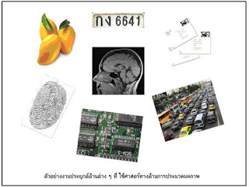

**ภาพที่ 2.2** ตัวอย่างการประยุกต์ใช้งานเทคโนโลยีประมวลผลภาพ

นอกจากตัวอย่างระบบต่าง ๆ ดังกล่าวข้างต้นแล้ว งานที่สำคัญอีกอย่างหนึ่ง ซึ่งเกี่ยวข้องกับชีวิตและสุขภาพเราอย่างมาก คือ งานวิเคราะห์ภาพทางการแพทย์ ก็จำเป็นต้องนำศาสตร์ทางด้านการประมวลผลภาพมาประยุกต์ใช้เช่นกัน เพื่อเพิ่มประสิทธิภาพการทำงานของแพทย์ผู้เชี่ยวชาญในการวินิจฉัยโรคต่าง ๆ หรือตรวจหาความผิดปกติของอวัยวะต่าง ๆ ในร่างกายของผู้ป่วยได้รวดเร็วยิ่งขึ้นและมีประสิทธิภาพมากขึ้นตัวอย่างการนำภาพถ่ายมาทำการวิเคราะห์ ใช้หลักการของการประมวลผลภาพให้ภาพคมชัดมากยิ่งขึ้นในการหาเชื้อแบตทีเรีย

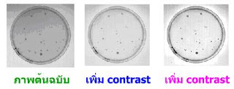

**ภาพที่ 2.3** การประมวลผลภาพให้คมชัดมากขึ้น

ในปัจจุบัน เทคนิคการถ่ายภาพทางการแพทย์ ซึ่งทำให้แพทย์สามารถตรวจดูอวัยวะสำคัญ ๆ ต่าง ๆ ภายในร่างกายได้โดยไม่จำเป็นต้องผ่าตัด ได้พัฒนาไปไกลมาก เริ่มจากเครื่องเอ็กซเรย์ (X-Ray) ซึ่งสามารถถ่ายภาพโครงสร้างกระดูกและอวัยวะบางอย่างเช่น ปอด ภายในร่างกายได้ ต่อมาได้มีการพัฒนาสร้างเครื่อง CT (Computed Tomography) ซึ่งสามารถจับภาพอวัยวะต่าง ๆ ในแนวระนาบตัดขวางได้ ทำให้เราเห็นข้อมูลภาพได้มากขึ้น

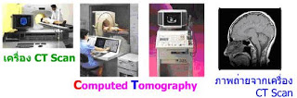

**ภาพที่ 2.4** การประยุกต์ใช้เทคโนโลยีทางการแพทย์

หรือแม้กระทั่ง เทคนิคการถ่ายภาพด้วยอัลตราซาวด์ (Ultrasound) ซึ่งใช้ตรวจดูความสมบูรณ์ของทารกในครรภ์มารดา หรือตรวจดูขนาดของ ตับ ม้าม ถุงน้ำดี และ ไต เพื่อหาความผิดปกติของอวัยวะเหล่านี้ ในปัจจุบันก็ยังมีใช้กันอย่างแพร่หลาย ด้วยเทคนิคใหม่ ๆ ในการถ่ายภาพทางการแพทย์เหล่านี้ บวกกับเทคโนโลยีที่ก้าวหน้าขึ้น ซึ่งเพิ่มความสะดวกรวดเร็วในการใช้งานเครื่องถ่ายภาพเหล่านี้ ทำให้มีการถ่ายภาพทางการแพทย์เพื่อเป็นแนวทางในการวินิจฉัยโรคต่าง ๆ กันอย่างแพร่หลาย นั้นหมายความว่า ปัจจุบันมีภาพทางการแพทย์ที่จำเป็นต้องนำมาประมวลผลเป็นจำนวนมหาศาล ซึ่งอาจจะเกินกำลังที่จะให้บุคลากรทางการแพทย์แต่ละคนมาวิเคราะห์ได้ในแต่ละวัน จึงมีความจำเป็นต้องนำเทคโนโลยีทางการประมวลผลภาพเข้าช่วย เนื่องจากภาพทางการแพทย์ต่าง ๆ เหล่านี้ ปัจจุบันได้ถูกพัฒนาให้สามารถเก็บอยู่ในรูปแบบดิจิทัลได้แล้ว ทำให้สะดวกในการจัดเก็บ รักษา และส่งข้อมูลภาพ และที่สำคัญเรายังสามารถวิเคราะห์ภาพเหล่านี้ได้ด้วยคอมพิวเตอร์ ซึ่งเป็นการเพิ่มประสิทธิภาพในการวินิจฉัยโรคได้รวดเร็วยิ่งขึ้น อีกทั้งในการถ่ายภาพเพื่อตรวจดูการทำงาน หรือตรวจหาความผิดปกติของอวัยวะหนึ่ง ๆ นั้นในแต่ละครั้งนั้น อาจต้องใช้ภาพจำนวนมากในการเปรียบเทียบวิเคราะห์ เช่น การถ่ายภาพหัวใจด้วยเครื่อง MRI จำเป็นต้องถ่ายภาพตลอดระยะเวลาการเต้นของหัวใจในช่วงระยะเวลาหนึ่ง ซึ่งอาจได้ภาพออกมาเป็นจำนวนร้อย ๆ ภาพ เป็นต้น ดังนั้น ในการทำงานของแพทย์ผู้เชี่ยวชาญกับภาพถ่ายจำนวนมากเหล่านี้ จึงทำให้ต้องเสียเวลาและใช้แรงงานของแพทย์ผู้เชี่ยวชาญอย่างมากเกินจำเป็น อีกทั้งผู้เชี่ยวชาญเองอาจเกิดอาการล้าได้ หากจำเป็นต้องวิเคราะห์ภาพเป็นเวลาติดต่อกันเป็นเวลานาน ๆ ด้วยเหตุนี้เอง จึงได้มีการนำการประมวลผลภาพด้วยคอมพิวเตอร์เข้ามาช่วยในการวิเคราะห์ภาพทางการแพทย์ ซึ่งถือเป็นศาสตร์ใหม่ เรียกว่า การประมวลผลภาพทางการแพทย์ (Medical Image Processing) เพื่อให้แพทย์ผู้เชี่ยวชาญสามารถวิเคราะห์ภาพจำนวนมากได้อย่างรวดเร็ว และเป็นการเพิ่มประสิทธิภาพในการวินิจฉัยโรคได้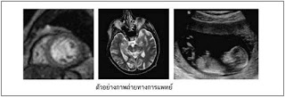ดีขึ้นด้วย

**ภาพที่ 2.5** การใช้เทคโนโลยีประมวลผลภาพกับการอัลตราซาวด์

จากที่ ได้ยกตัวอย่างการใช้งานของ การประมวลผลสัญญาณดิจิตอล มาทั้งหมดนั้น ก็คงพอจะทำให้ได้ทราบถึง แนวทางการประยุกต์ใช้งาน การประมวลผลสัญญาณดิจิตอล ในงานด้านต่างๆ เช่น ทางการทหาร การแพทย์ บันเทิง หรือ การสื่อสารโทรคมนาคม และ อื่นๆ ความนิยมในการใช้ การประมวลผลสัญญาณดิจิตอล ที่เพิ่มมากขึ้น ก็เนื่องมาจากการ ข้อได้เปรียบเมื่อเปรียบเทียบกับการสร้างวงจรด้วยอุปกรณ์อิเล็กทรอนิกส์ แต่สิ่งที่สำคัญกว่านั้นก็คือ ทฤษฎีการประมวลผลสัญญาณดิจิตอลที่ถูกพัฒนาขึ้นโดยตัวของมันเอง มิใช่เพื่อเป็นการประมาณค่าการประมวลผลสัญญาณทางอนาลอก และนี่เป็นสิ่งที่ทำให้การประยุกต์ใช้งาน การประมวลผลสามารถทำได้ในรูปแบบที่หลากหลายและ มีประสิทธิภาพการประมวลผลที่สูงขึ้นเรื่อยๆ

**2.2 Raspberry Pi**

Raspberry Pi เป็นคอมพิวเตอร์ขนาดเล็กพัฒนาขึ้นโดยมูลนิธิ Raspberry Pi ซึ่งเป็นองค์กรการกุศลของสหราชอาณาจักร ที่ทำงานเพื่อนำพลังด้านดิจิตอลเข้าสู่ผู้ใช้งานทั่วโลก ดังนั้นผู้ใช้งานสามารถทำความเข้าใจและสร้างโลกดิจิทัลเพิ่มขึ้นได้โดยง่าย สามารถแก้ปัญหาต่าง ๆ ที่สำคัญได้และเตรียมพร้อมสำหรับงานในอนาคต ซึ่ง Raspberry Pi เป็นคอมพิวเตอร์ที่มีประสิทธิภาพสูง ราคาประหยัด และมีประสิทธิภาพสูงที่ผู้คนใช้เพื่อเรียนรู้ในการแก้ปัญหาและได้รับความสนุกสนาน อีกทั้งมีชุมชนออนไลน์พัฒนาแหล่งข้อมูลฟรี เช่น บทความ, ตัวอย่างโครงงาน เพื่อช่วยให้ผู้คนเรียนรู้เกี่ยวกับคอมพิวเตอร์และวิธีการทำสิ่งต่าง ๆ กับคอมพิวเตอร์ ไม่ว่าจะใช้งานด้านทั่วไป หรือ ทักษะการเขียนโปรแกรม ซึ่งสามารถประหยัดค่าใช้จ่ายในการเรียนรู้โดยเฉพาะการเขียนโปรแกรม

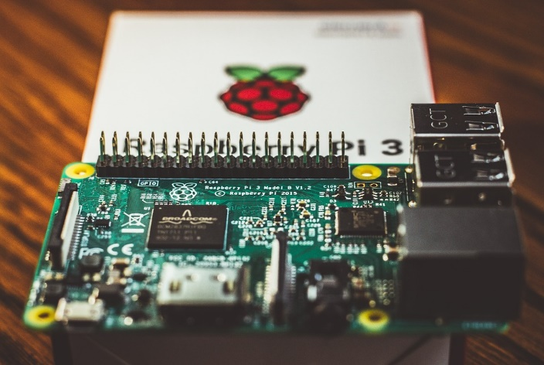

**ภาพที่ 2.6** Raspberry Pi

Raspberry Pi เป็นคอมพิวเตอร์ขนาดเล็กพัฒนาขึ้นโดยมูลนิธิ Raspberry Pi ซึ่งเป็นองค์กรการกุศลของสหราชอาณาจักร ที่ทำงานเพื่อนำพลังด้านดิจิตอลเข้าสู่ผู้ใช้งานทั่วโลก ดังนั้นผู้ใช้งานสามารถทำความเข้าใจและสร้างโลกดิจิทัลเพิ่มขึ้นได้โดยง่าย สามารถแก้ปัญหาต่าง ๆ ที่สำคัญได้และเตรียมพร้อมสำหรับงานในอนาคต ซึ่ง Raspberry Pi เป็นคอมพิวเตอร์ที่มีประสิทธิภาพสูง ราคาประหยัด และมีประสิทธิภาพสูงที่ผู้คนใช้เพื่อเรียนรู้ในการแก้ปัญหาและได้รับความสนุกสนาน อีกทั้งมีชุมชนออนไลน์พัฒนาแหล่งข้อมูลฟรี เช่น บทความ, ตัวอย่างโครงงาน เพื่อช่วยให้ผู้คนเรียนรู้เกี่ยวกับคอมพิวเตอร์และวิธีการทำสิ่งต่าง ๆ กับคอมพิวเตอร์ ไม่ว่าจะใช้งานด้านทั่วไป หรือ ทักษะการเขียนโปรแกรม ซึ่งสามารถประหยัดค่าใช้จ่ายในการเรียนรู้โดยเฉพาะการเขียนโปรแกรม

Raspberry Pi สามารถเชื่อมต่อระบบเครือข่ายแบบใช้สายหรือไร้สายได้ ทำให้กลายเป็นอุปกรณ์ Internet of Things โดยสมบูรณ์ ช่วยให้นักวิจัยและผู้ที่สนใจอื่น ๆ สามารถนำไปประยุกต์ใช้เพื่อเชื่อมต่อกับตัวตรวจจับ (Sensor) ในการเก็บข้อมูลตามต้องการ รวมถึงสามารถเชื่อมต่อกับแป้นพิมพ์และเมาส์ได้ง่ายอีกด้วย โดยระบบปฏิบัติการที่ใช้นั้น คือ Raspbian ซึ่งเป็นระบบปฏิบัติการลินุกซ์เป็นฐานถูกปรับแต่งมาใช้กับ Raspberry Pi โดยเฉพาะ และระบบปฏิบัติการ ติดตั้งผ่าน Micro SD Card สามารถตั้งค่าเป็นเครื่องแม่ข่ายและใช้งานบริการต่าง ๆ เช่น Web Server, FTP Server ได้ เป็นต้น

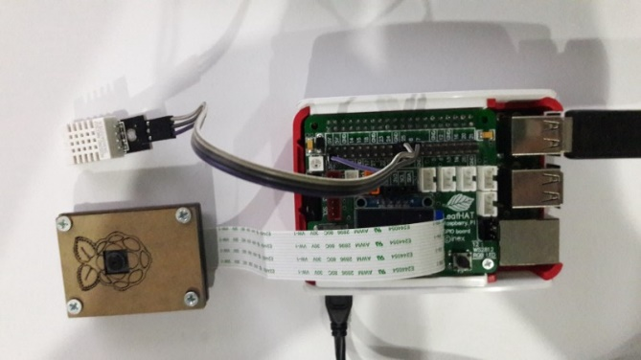

**ภาพที่ 2.7** ตัวอย่างการเชื่อมต่อระหว่าง Raspberry Pi กับ Sensor

นอกจากความสามารถด้านการเขียนโปรแกรมภาษา Python,โปรแกรม Scratch แล้ว สามารถนำไปประยุกต์ใช้งานในรูปแบบของโครงงานต่าง ๆ ได้เหมือน บอร์ดไมโครคอนโทรเลอร์ทั่วไป โดยสามารถสร้างสิ่งประดิษฐ์ให้อุปกรณ์เดิมและมีประสิทธิภาพมากขึ้น เช่น ระบบเปิด/ปิดไฟอัตโนมัติ, อุปกรณ์วัดความเอียง, ระบบตรวจสอบอุณหภูมิห้องแบบเรียลไทม์ รถยนต์บังคับสำหรับงานด้านต่าง ๆ , กังหันลม, เครื่องชงชา, ระบบควบคุมไฟจราจร, ระบบวัดระยะทาง, ระบบแจ้งเตือนต่าง ๆ , ระบบวัดความเข้มแสง, เครื่องนับแต้ม, ระบบจัดเก็บข้อมูลจากตัวตรวจจับต่าง ๆ ลงฐานข้อมูล MySQL เป็นต้น แต่จำเป็นต้องมีการซื้อตัวตรวจจับ (Sensor) เพิ่มเติมเหมือนกับการใช้งานด้วย Arduino Platform

**2.3 Arduino**

คือแพลตฟอร์มโอเพนซอร์สที่ใช้สำหรับการพัฒนาไมโครคอนโทรลเลอร์ (Microcontroller) และระบบอิเล็กทรอนิกส์แบบฝังตัว (Embedded Systems) ซึ่งเหมาะสำหรับนักพัฒนา นักเรียน นักวิจัย และผู้ที่สนใจด้าน IoT (Internet of Things)



**ภาพที่ 2.8** Arduino

**2.4 microsoft wide angle f 2.0 hd lens 720p hd 30fps**

กล้องเว็บแคม เป็นประเภทของกล้องวงจรปิดในยุคปัจจุบัน หลักการทำงานเหมือนกล้องวงจรปิดทั่วไปใช้สำหรับการบันทึกภาพเคลื่อนไหว แต่ที่แตกต่างจากกล้องวงจรปิด CCTV (Closed Circuit Television) แบบอะนาล็อก (Analog) คือ สามารถส่งและรับข้อมูลผ่านเครือข่ายคอมพิวเตอร์ และอินเทอร์เน็ตได้ โดยผู้ใช้งานสามารถดูภาพสดได้จากทุกที่บนโลกผ่านระบบอินเตอร์เน็ตด้วยโปรแกรมที่มาพร้อมกับกล้องไอพี (IP Camera) หรือดูภาพผ่านทางเว็บบราวเซอร์ (Web Browser) ส่วนฟังก์ชั่นในการใช้งานต่างๆ ของกล้องไอพี (IP Camera) จะเหมือนกับตัวกล้องอะนาล็อก (Analog Camera) แต่จะดีกว่าคือสามารถจะสั่งงานกับควบคุมและบันทึกภาพได้ภายในตัว ซึ่งไม่เหมือนกับกล้องอะนาล็อก (Analog) ที่ต้องต่อเข้ากับเครื่องบันทึกภาพ DVR (Digital Video Recorder) ถึงจะทำงานได้ และกล้องไอพี (IP Camera) นั้น สามารถจะรับและส่งข้อมูลภาพและเสียงได้พร้อม ๆ กัน แต่มีเฉพาะกับกล้องรุ่นใหม่ ๆ

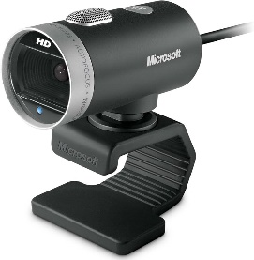

**ภาพที่ 2.9** กล้อง Webcam

**2.5 ภาษา Python**

ภาษาโปรแกรมคอมพิวเตอร์ระดับสูง (High-level programming language) เป็นเครื่องมือที่อำนวยความสะดวกในการเขียนโปรแกรม เช่น Java, C/C++, C#, Ruby และ Python เป็นต้น โดยเป็นภาษาที่ถูกออกแบบมาสำหรับมนุษย์ในการแปลงความคิดของการแก้ปัญหาออกมาเป็นลำดับขั้นตอนต่าง ๆ ที่ชัดเจนให้อยู่ในรูปแบบของชุดคำสั่ง (Source code) และสามารถใช้สื่อสารกับนักพัฒนาซอฟต์แวร์ด้วยกันเองให้สามารถเข้าใจการทำงานของโปรแกรมได้ ดังนั้นภาษาโปรแกรมคอมพิวเตอร์ระดับสูงจึงมีความใกล้เคียงภาษามนุษย์ (Natural language) มากกว่าภาษาของคอมพิวเตอร์ (Machine language) นอกจากนั้นยังทำให้เราสามารถเขียนโปรแกรมโดยไม่ต้องสนใจในรายละเอียดการทำงานของคอมพิวเตอร์ในระดับล่าง เช่น หน่วยประมวลผล ฮาร์ดดิสก์ หน่วยความจำ และอื่น ๆ ทำให้มีความสะดวกในการเขียนโปรแกรมมากขึ้น มาถึงตอนนี้ผู้เขียนอยากจะขอย้ำกับผู้อ่านอีกครั้งว่าภาษาโปรแกรมคอมพิวเตอร์ระดับสูงถูกออกแบบมาสำหรับมนุษย์ให้เขียนโปรแกรมได้ง่ายขึ้น ไม่ได้ถูกออกแบบมาเพื่อคอมพิวเตอร์ เพราะคอมพิวเตอร์ไม่สามารถเข้าใจชุดคำสั่งที่เราเขียนขึ้นมาได้ นั่นคือเหตุผลว่าทำไมเราต้องมี Compiler หรือ Interpreter คอยทำหน้าที่ในการแปลงชุดคำสั่งให้เป็นภาษาเครื่องอีกขั้นตอนหนึ่ง เพื่อให้คอมพิวเตอร์ทำงานตามที่เราต้องการ

ภาษาโปรแกรม Python คือภาษาโปรแกรมคอมพิวเตอร์ระดับสูง โดยถูกออกแบบมาให้เป็นภาษาสคริปต์ที่อ่านง่าย โดยตัดความซับซ้อนของโครงสร้างและไวยกรณ์ของภาษาออกไป ในส่วนของการแปลงชุดคำสั่งที่เราเขียนให้เป็นภาษาเครื่อง Python มีการทำงานแบบ Interpreter คือเป็นการแปลชุดคำสั่งทีละบรรทัด เพื่อป้อนเข้าสู่หน่วยประมวลผลให้คอมพิวเตอร์ทำงานตามที่เราต้องการ นอกจากนั้นภาษาโปรแกรม Python ยังสามารถนำไปใช้ในการเขียนโปรแกรมได้หลากหลายประเภท โดยไม่ได้จำกัดอยู่ที่งานเฉพาะทางใดทางหนึ่ง (General-purpose language) จึงทำให้มีการนำไปใช้กันแพร่หลายในหลายองค์กรใหญ่ระดับโลก เช่น Google, YouTube, Instagram, Dropbox และ NASA เป็นต้น

**2.6 Telegram**

Telegram เป็นแอปพลิเคชันส่งข้อความ (Messaging App) ที่มีความปลอดภัยสูงและรวดเร็ว โดยถูกออกแบบมาให้รองรับการส่งข้อความ ข้อความเสียง การโทรศัพท์แบบเข้ารหัส และการแชร์ไฟล์ขนาดใหญ่ อีกทั้งยังสามารถสร้างกลุ่มสนทนาและช่องสาธารณะ (Channel) เพื่อใช้ในการเผยแพร่ข้อมูลหรือข่าวสารได้)



**ภาพที่ 2.10** Telegram

**2.7 Open CV**

OpenCV (Open source Computer Vision) เป็นไลบรารีฟังก์ชันการเขียนโปรแกรม (Library of Programming Functions) โดยส่วนใหญ่จะมุ่งเป้าไปที่การแสดงผลด้วยคอมพิวเตอร์แบบเรียลไทม์ (Real-Time Computer Vision) เดิมทีแล้วถูกพัฒนาโดย Intel แต่ภายหลังได้รับการสนับสนุนโดย Willow Garage ตามมาด้วย Itseez (ซึ่งต่อมาถูกเข้าซื้อโดย Intel) OpenCV เป็นไลบรารีแบบข้ามแพลตฟอร์ม (Cross-Platform) และใช้งานได้ฟรีภายใต้ลิขสิทธิ์ของ BSD แบบโอเพ่นซอร์ส (Open-Source BSD License)

OpenCV ถูกเขียนขึ้นด้วยภาษา C++ ซึ่งเป็นภาษาที่อัพเกรดมาจาก ภาษา C และ OpenCV มีการรองรับ Python, Java และ MATLAB/OCTAVE — API สำหรับอินเทอร์เฟสเหล่านี้สามารถพบได้ในเอกสารออนไลน์ ซึ่งมีการรวมไว้หลากหลายภาษา เช่น C#, Perl, Ch, Haskell และ Ruby ได้รับการพัฒนาเพื่อส่งเสริมการนำมาใช้งานโดยผู้ใช้ที่เพิ่มขึ้น



**ภาพที่ 2.11** OpenCV (Open source Computer Vision)

**2.8 กรอบแนวคิดในการวิจัย**

**ตารางที่ 2.1** แสดงกรอบแนวคิดในการวิจัย

|  |  |
| --- | --- |
| **ตัวแปรต้น** | **ตัวแปรตาม** |
| ระบบตรวจจับการหลับในขณะขับขี่ | * ประสิทธิภาพของระบบตรวจจับการหลับในขณะขับขี่ * ความพึงพอใจในการใช้งานระบบตรวจจับการหลับในขณะขับขี่ |
| ปัจจัยส่วนบุคคล   * ใบหน้า * ตำแหน่ง |

**2.9 งานวิจัยที่เกี่ยวข้อง**

ในการพัฒนาระบบตรวจจับการหลับในขณะขับขี่ มีงานวิจัยและเทคโนโลยีที่เกี่ยวข้องซึ่งสามารถแบ่งออกเป็นหลายแนวทางหลัก ได้แก่ การวิเคราะห์พฤติกรรมของผู้ขับขี่ การใช้เทคโนโลยีปัญญาประดิษฐ์ และการใช้เซ็นเซอร์ที่หลากหลายในการตรวจจับสภาวะของร่างกาย โดยงานวิจัยที่เกี่ยวข้องสามารถสรุปได้ดังนี้การวิเคราะห์พฤติกรรมของผู้ขับขี่Dinges et al. (1998) ศึกษาพฤติกรรมของดวงตาและการกะพริบของตาเพื่อวิเคราะห์ระดับความง่วง พบว่าอัตราการกะพริบที่ช้าลงและเวลาที่ตาปิดนานขึ้นมีความสัมพันธ์กับระดับความง่วงของผู้ขับขี่Ji et al. (2004) นำเสนอระบบตรวจจับอาการง่วงจากภาพถ่ายใบหน้า โดยใช้กล้องตรวจจับการเคลื่อนไหวของดวงตาและลักษณะของใบหน้า พบว่าระบบสามารถตรวจจับความง่วงได้อย่างแม่นยำสูง ช่วยให้การตรวจจับมีความแม่นยำสูงขึ้น

**บทที่ 3**

วิธีดำเนินการวิจัย

**3.1 ประชากรและการสุ่มกลุ่มตัวอย่าง**

3.1.1 ประชากร คือ นักเรียนนักศึกษา วิทยาลัยเทคนิคพระนครศรีอยุธยา

3.1.2 กลุ่มตัวอย่าง คือ นักเรียนนักศึกษา วิทยาลัยเทคนิคพระนครศรีอยุธยา จำนวน 50 คน

**3.2 การวิเคราะห์และออกแบบชิ้นงาน**

3.2.1 ศึกษาเกี่ยวกับอุปกรณ์

3.2.2 ศึกษาการเขียนโปรแกรมบนเครื่อง Raspberry Pi

3.2.3 ศึกษาการเขียนโปรแกรม Python พร้อมกับ Library OpenCV

3.2.4 ศึกษาการเปิด Server ของ Telegram

3.2.5 ศึกษาการสร้างวงจรของเซนเซอร์ Neo-6M GPS Module

3.2.6 ออกแบบระบบตรวจจับการหลับในขณะขับขี่

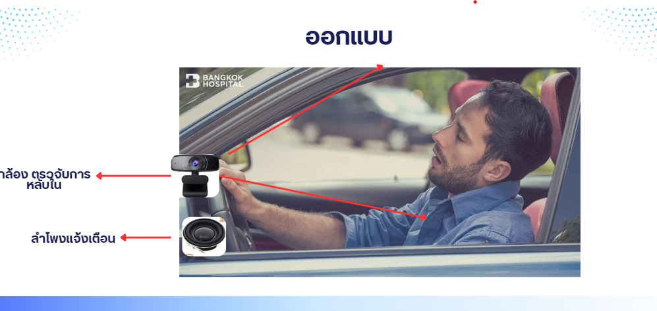

**ภาพที่ 3.1** แสดงภาพการออกแบบระบบด้วยโปรแกรมออกแบบภาพ

3.2.7 ออกแบบเว็บของแผนที่

3.2.8 จัดหาเครื่องมืออุปกรณ์

3.2.9 ดำเนินการจัดทำและสร้าง

3.2.10 ทดสอบประสิทธิภาพและปรับปรุงคุณภาพ

3.2.11 สรุปผล

**3.3 การเก็บรวบรวมข้อมูล**

การเก็บรวบรวมข้อมูลในการศึกษาระบบตรวจจับการหลับในขณะขับขี่ผู้วิจัยได้ออกแบบการเก็บรวบรวมข้อมูล ดังนี้

3.3.1 การวัดประสิทธิภาพของระบบ เป็นการวัดประสิทธิภาพการทำงานเชิงสังเคราะห์ของระบบโดยผลที่ได้จากการทดสอบจะเป็นการวัดประสิทธิภาพในส่วนของการทํางานของโปรเซสเซอร์ต่างๆ ของระบบตรวจจับโลหะและป้องกันผู้บุกรุก การทํางานของเครื่องแม่ข่ายบนระบบปฎิบัตการ Raspbian และในส่วนของการทำงานของระบบ OpenCV การทดสอบประสิทธิภาพการทำงานของอุปกรณ์รอบข้างต่าง ๆ เช่น การทดสอบโมดูล Camera การส่งข้อมูลเข้าฐานข้อมูล เป็นต้น

3.3.2 การศึกษาความพึงพอใจของการใช้งาน เป็นการสร้างแบบสอบถามเพื่อประเมินความพึงพอใจด้านต่างๆ ของกลุ่มตัวอย่าง โดยผู้วิจัยเก็บข้อมูล โดยการแจกแบบสอบถามความพึงพอใจให้กลุ่มตัวอย่าง จำนวน 50 คน จากนั้นแนะนำการทำงานของระบบตรวจจับโลหะและป้องกันผู้บุกรุก สาธิตการใช้งานของระบบ และให้กลุ่มตัวอย่างประเมินข้อคำถามเป็นรายข้อจนครบ แล้วนำข้อมูลที่ได้จากแบบประเมินนำมาวิเคราะข้อมูลโดยใช้ค่าสถิติ

**3.4 การวิเคราะห์ข้อมูล**

3.4.1 หาค่าเฉลี่ย โดยใช้สูตรต่อไปนี้

โดยที่

คือ ค่าเฉลี่ย

คือ คะแนนของผู้เชี่ยวชาญแต่ละคน

คือ ผลรวมของคะแนนทั้งหมด

คือ จำนวนผู้เชี่ยวชาญ

3.4.2 หาค่าส่วนเบี่ยงเบนมาตรฐาน (Standard Deviation) โดยใช้สูตรต่อไปนี้

(3.2)

โดยที่ คือ ส่วนเบี่ยงเบนมาตรฐาน

คือ ผลรวมของคะแนนแต่ละหัวข้อยกกำลังสอง

คือ ผลรวมของคะแนนทั้งหมดยกกำลังสอง

คือ จำนวนผู้เชี่ยวชาญที่ตอบแบบประเมิน

การแปลความหมายของค่าเฉลี่ย สามารถแบ่งชั้นได้เป็น 5 ระดับดังนี้

ค่าเฉลี่ยระหว่าง 4.50 - 5.00 หมายถึง ดีมาก

ค่าเฉลี่ยระหว่าง 3.50 - 4.49 หมายถึง ดี

ค่าเฉลี่ยระหว่าง 2.50 - 3.49 หมายถึง ปานกลาง

ค่าเฉลี่ยระหว่าง 1.50 - 2.49 หมายถึง พอใช้

ค่าเฉลี่ยระหว่าง 1.00 - 1.49 หมายถึง ควรปรับปรุง

3.4.3 สร้างแบบประเมินเป็นแบบมาตราส่วนประมาณค่าโดยกำหนดค่าระดับความพึงพอ

ใจให้เป็น 5 ระดับ ดังนี้

ระดับ 1 หมายถึง ควรปรับปรุง

ระดับ 2 หมายถึง พอใช้

ระดับ 3 หมายถึง ปานกลาง

ระดับ 4 หมายถึง ดี

ระดับ 5 หมายถึง ดีมาก

การให้ความหมายของค่าที่วัดได้ผู้จัดทำได้กำหนดเกณฑ์ที่ใช้ในการให้ความหมายโดยได้จากแนวคิด โดยการให้ค่าเฉลี่ยเป็นรายด้าน และรายข้อดังนี้

ค่าเฉลี่ยระหว่าง 4.50 - 5.00 หมายถึง ดีมาก

ค่าเฉลี่ยระหว่าง 3.50 - 4.49 หมายถึง ดี

ค่าเฉลี่ยระหว่าง 2.50 - 3.49 หมายถึง ปานกลาง

ค่าเฉลี่ยระหว่าง 1.50 - 2.49 หมายถึง พอใช้

ค่าเฉลี่ยระหว่าง 1.00 - 1.49 หมายถึง ควรปรับปรุง

3.4.4 ให้ผู้เชี่ยวชาญทำการตรวจสอบแบบประเมินเพื่อหาค่าความสอดคล้อง ของแต่ละข้อคำถาม ระหว่างข้อคำถามกับวัตถุประสงค์หรือเนื้อหา (IOC : Index of item objective congruence) โดยใช้ผู้เชี่ยวชาญในการตรวจสอบ จำนวน 5 คน โดยคัดเลือกจากผู้ที่มีความรู้ มีความสามารถประสบการณ์และมีวุฒิการศึกษาไม่ต่ำกว่า ปริญญาตรี ที่ทำการสอนในสาขาวิชาต่าง ๆ ที่เกี่ยวข้อง โดยมีเกณฑ์ในการพิจารณาข้อคำถาม ดังนี้

+1 หมายถึง ท่าน เห็นด้วย ว่า ข้อคำถามกับวัตถุประสงค์ มีความสอดคล้องกัน

0 หมายถึง ท่าน ไม่แน่ใจ ว่า ข้อคำถามกับวัตถุประสงค์ มีความสอดคล้องกัน

- 1 หมายถึง ท่าน ไม่เห็นด้วย ว่า ข้อคำถามกับวัตถุประสงค์ มีความสอดคล้องกัน

นำผลคะแนนที่ได้รับจากการประเมินของผู้เชี่ยวชาญมาคำนวณหาค่าดัชนีความสอดคล้องกัน (Index of Consistency : IOC) ระหว่างข้อคำถามกับวัตถุประสงค์หรือเนื้อหา ใช้สูตรดังสมการ

โดยที่  คือ ค่าดัชนีความสอดคล้อง

คือ ผลรวมของคะแนนความคิดเห็นของผู้เชี่ยวชาญ

คือ จำนวนผู้เชี่ยวชาญ

โดยมีเกณฑ์ดังนี้

- ข้อคำถามที่มีค่า IOC ตั้งแต่ 0.50 ถึง 1.00 มีค่าความสอดคล้องใช้ได้

- ข้อคำถามที่มีค่า IOC ต่ำกว่า 0.50 ต้องปรับปรุง ยังใช้ไม่ได้

(3.3)

**บทที่ 4**

**ผลการวิจัย**

โครงการวิจัยเรื่องนี้ คณะผู้จัดทำการพัฒนาและทดสอบประสิทธิภาพการใช้งาน และปรับปรงแก้ไขตามลำดับขั้นตอน ผลการวิเคราะห์ข้อมูลนำเสนอได้ ดังนี้

4.1 ผลการสร้างระบบตรวจจับการหลับในขณะขับขี่

4.2 ผลการศึกษาประสิทธิภาพระบบตรวจจับการหลับในขณะขับขี่

4.3 ผลการศึกษาความพึงพอใจในการใช้งานต่อระบบตรวจจับการหลับในขณะขับขี่

**4.1 ผลการสร้างระบบตรวจจับการหลับในขณะขับขี่**

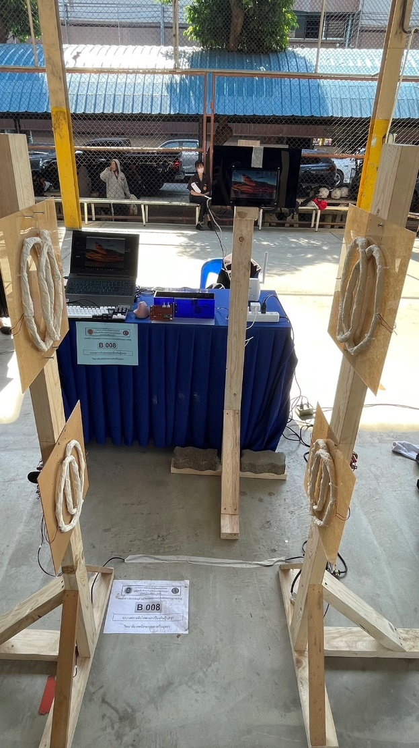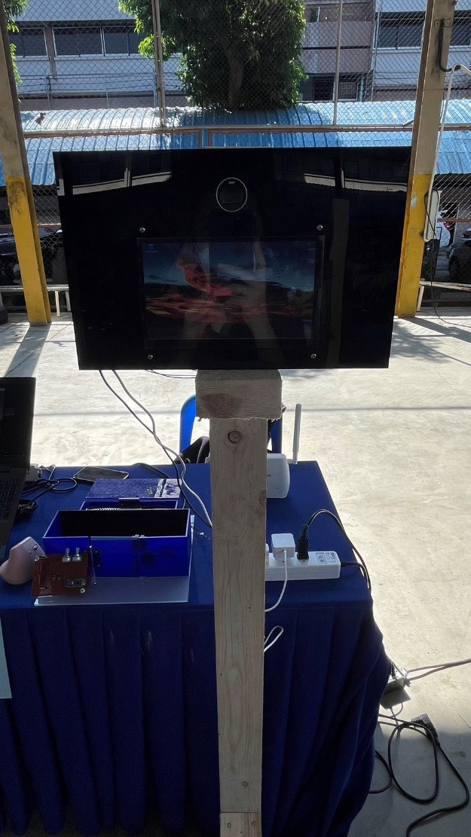

**ภาพที่ 4.1** โครงสร้างของระบบตรวจจับการหลับในขณะขับขี่

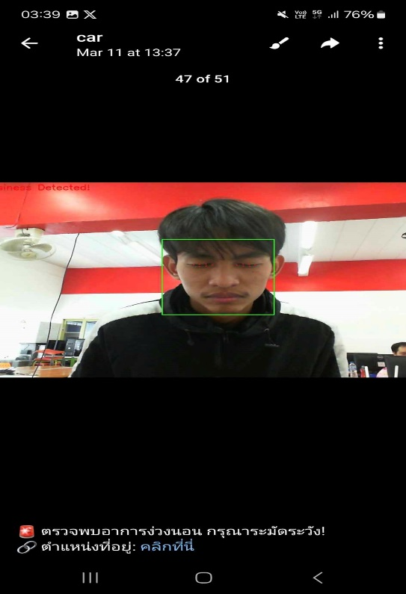

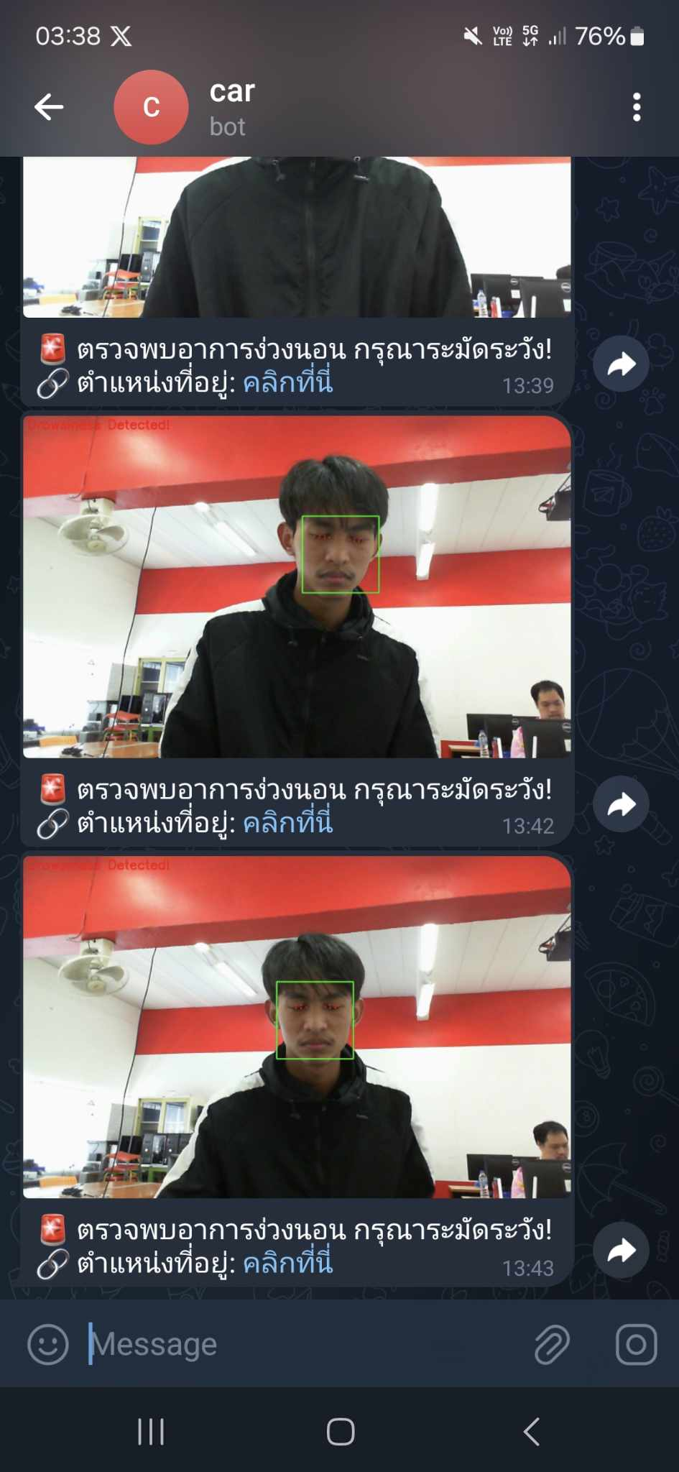

**ภาพที่ 4.2** ทดสอบระบบตรวจจับการหลับในขณะขับขี่จะตรวจจับใบหน้าเป็นกรอบสีเขียวและ ตรวจจับม่านตาสีแดงหากพบอาการหลับในจะส่งเสียงกระตุ้นให้คนขับตื่นและส่งแจ้งเตือนผ่าน Telegramและสามารถคลิกดูตำแหน่งคนขับได้

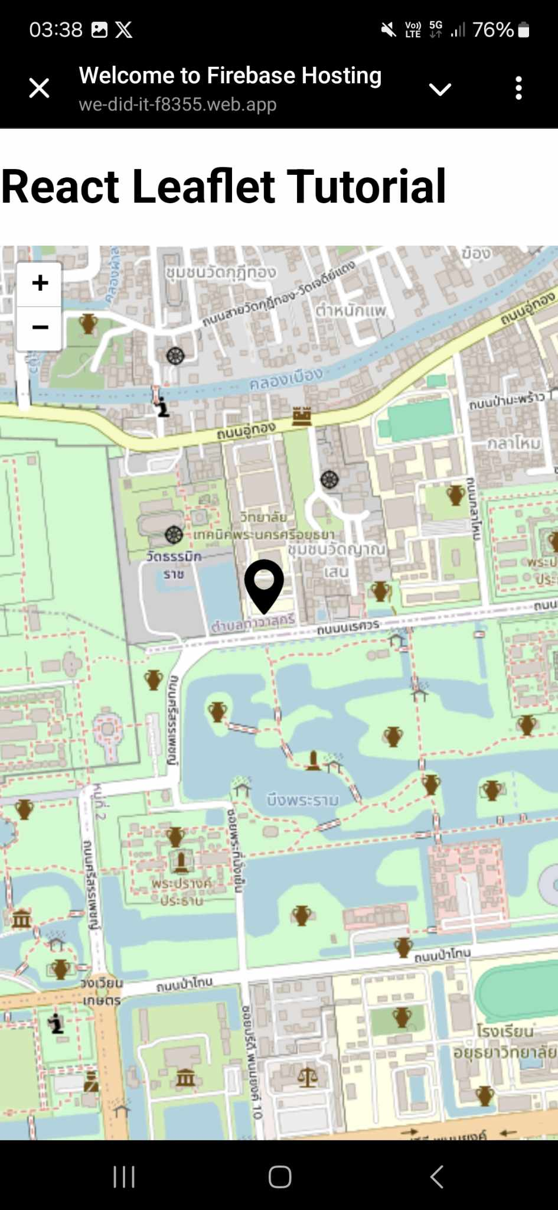

**ภาพที่ 4.3** แสดงตำแหน่งของผู้ขับ

**4.2 ผลการศึกษาประสิทธิภาพระบบตรวจจับโลหะและป้องกันผู้บุกรุก**

**ตารางที่ 4.1** แสดงการทดสอบประสิทธิภาพ

|  |  |  |
| --- | --- | --- |
| **ทดสอบครั้งที่** | **ตรวจจับใบหน้าและม่านตา** | **ตรวจเจออาการหลับ** |
| 1  2  3  4  5  6  7  8  9  10 | ถูกต้อง  ถูกต้อง  ถูกต้อง  ถูกต้อง  ถูกต้อง  ถูกต้อง  ถูกต้อง  ถูกต้อง  ถูกต้อง  ถูกต้อง | แจ้งเตือน  แจ้งเตือน  แจ้งเตือน  แจ้งเตือน  แจ้งเตือน  แจ้งเตือน  แจ้งเตือน  แจ้งเตือน  แจ้งเตือน  แจ้งเตือน |
| 10 ครั้ง | ถูกต้อง 10 ครั้ง | ถูกต้อง 10 ครั้ง |

**4.3 ผลการศึกษาความพึงพอใจต่อระบบตรวจจับการหลับในขณะขับขี่**

ผลการศึกษาความพึงพอใจในการใช้งานของกลุ่มตัวอย่างที่มีต่อระบบตรวจจับการหลับในขณะขับขี่ กลุ่มตัวอย่าง 50 คน แบ่งการประเมินเป็น 3 ด้าน คือ ด้านการออกแบบ ด้านคุณภาพและการใช้งาน ใช้การวิเคราะห์โดยหาค่าเฉลี่ยและส่วนเบี่ยงเบนมาตรฐาน นำเสนอในรูปแบบตารางประกอบการบรรยาย ดังนี้

**ตารางที่ 4.2** ผลการประเมินข้อมูลทั่วไป

|  |  |  |
| --- | --- | --- |
| **ข้อมูลของผู้ทำแบบประเมิน** | **จำนวนคน** | **ร้อยละ** |
| ชาย  หญิง | 37  13 | 74  26 |

**ตารางที่ 4.3** ผลการประเมินด้านการออกแบบ

|  |  |  |  |
| --- | --- | --- | --- |
| **รายการข้อคำถาม** | **N = 50** | | **แปลผล** |
|  | **S.D.** |
| 1.1 ตัวเครื่องมีความสวยงามและมีขนาดที่เหมาะสม | 4.16 | 0.766 | ดี |
| 1.2 รูปแบบที่ทันสมัย องค์ประกอบครบถ้วน | 4.06 | 0.682 | ดี |
| ค่าเฉลี่ย | 4.11 | 0.723 | ดี |

จากตารางที่ 4.3 พบว่าระดับความพึงพอใจของกลุ่มตัวอย่างที่มีต่อระบบตรวจจับการหลับในขณะขับขี่ ด้านการออกแบบ ภาพรวมมีระดับความพึงพอใจอยู่ในระดับพอใจมาก มีค่าเฉลี่ย 4.11 ส่วนเบี่ยงเบนมาตรฐาน 0.723

**ตารางที่ 4**.4ผลการประเมินด้านคุณภาพและการใช้งาน

|  |  |  |  |
| --- | --- | --- | --- |
| **รายการข้อคำถาม** | **N = 50** | | **แปลผล** |
|  | **S.D.** |
| 2.1 การตอบสนองของระบบประมวลผลภาพ | 4.08 | 0.804 | ดี |
| 2.2 ความเสถียรของระบบและความแม่นยำ | 4.06 | 0.767 | ดี |
| ค่าเฉลี่ย | 4.08 | 0.759 | ดี |

จากตารางที่ 4.4 พบว่าระดับความพึงพอใจของกลุ่มตัวอย่างที่มีต่อระบบตรวจจับการหลับในขณะขับขี่ ด้านคุณภาพและการใช้งาน ภาพรวมมีระดับความพึงพอใจอยู่ในระดับพึงพอใจมาก มีค่าเฉลี่ย 4.08 ส่วนเบี่ยงเบนมาตรฐาน 0.759

**บทที่ 5**

สรุปผลการวิจัยอภิปรายผลและข้อเสนอแนะ

**5.1 สรุปผลการวิจัย**

การศึกษาวิจัยเรื่องระบบตรวจจับการหลับในขณะขับขี่ ผู้วิจัยได้ทำการสร้างและทดสอบประสิทธิภาพการใช้งานและปรับปรุงแก้ไขตามลำดับขั้นตอนผลการวิเคราะห์ข้อมูลนำเสนอได้ ดังนี้

5.1.1 ผลการสร้างระบบตรวจจับการหลับในขณะขับขี่

5.1.2 ผลการศึกษาประสิทธิภาพระบบตรวจจับการหลับในขณะขับขี่

5.1.3 ผลการศึกษาความพึงพอใจในการใช้งานต่อระบบตรวจจับการหลับในขณะขับขี่

**5.2 อภิปรายผล**

ระดับความพึงพอใจในการใช้งานของกลุ่มตัวอย่างที่มีต่อระบบตรวจจับการหลับในขณะขับขี่ ด้านการออกแบบ ภาพรวมมีระดับความพึงพอใจอยู่ในระดับพอใจมาก มีค่าเฉลี่ย 4.11 ส่วนเบี่ยงเบนมาตรฐาน 0.723 ด้านคุณภาพและการใช้งาน ภาพรวมมีระดับความพึงพอใจอยู่ในระดับพึงพอใจมาก มีค่าเฉลี่ย 4.08 ส่วนเบี่ยงเบนมาตรฐาน 0.759

**5.3 ข้อเสนอแนะในการทำวิจัยครั้งต่อไป**

สำหรับผู้ที่มีความต้องการที่จะทำการวิจัยนี้ต่อแนะนำให้สร้างฐานข้อมูลระบบเครือข่ายมีไว้จัดเก็บข้อมูลของผู้ขับขี่เพื่อนำข้อมูลไปทำสถิติและพัฒนาตัวระบบAIให้ดีขึ้นเพราะยังมีข้อผิดพลาดอยู่

บรรณานุกรม

1. TNI University. 17 ตุลาคม 2562. “Image Processing.”

[ระบบออนไลน์]. แหล่งที่มา https://medium.com/tni-university/image-processing-981c65c26289 (3 มกราคม 2564).

2. spu.ac.th. 8 พฤษภาคม 2559. “หลักบรรษัทภิบาล.”

[ระบบออนไลน์]. แหล่งที่มาhttps://www.spu.ac.th/uploads/contents/20161122151619.pdf

(30 มกราคม 2564).

3. tangengschool. 2 มกราคม 2559. “การวัดผลและประเมินผลการศึกษา.”

[ระบบออนไลน์] แหล่งที่มา http://tangengschool.com/datashow_82431

(30 มกราคม 2564).

4. petcharawadee. 26 ตุลาคม 2558. “เครื่องมือที่ใช้ในการวัดผลการศึกษา.”

[ระบบออนไลน์] แหล่งที่มา http://site.bsru.ac.th/petcharawadee.jo/?page_id=527

(31 ตุลาคม 2563).

5. วิกิพีเดีย. 27 พฤศจิกายน 2562. “การประมวลผลภาพ.”

[ระบบออนไลน์]. แหล่งที่มา https://th.wikipedia.org/wiki/การประมวลผลภาพ

(31 ตุลาคม 2563).

6. วิกิพีเดีย. 30 พฤศจิกายน 2561. การประมวลผลภาพดิจิทัล. ”

[ระบบออนไลน์]. แหล่งที่มา https://th.wikipedia.org/wiki/การประมวลผลภาพดิจิทัล/

(31 ตุลาคม 2563).

7. Choonewza. 18 กุมภาพันธ์ 2561. “ ระบบปฏิบัติการ Raspbian.”

[ระบบออนไลน์]. แหล่งที่มา https://choonewza.medium.com/การติดตั้งและตั้งค่าระบบ-raspberry-pi-3-model-b-fadd88dbfac0 (31 ตุลาคม 2563).

8. Nuttakan Chuntra. 16 กรกฎาคม 2561. “Open CV.” [ระบบออนไลน์]. แหล่งที่มา <https://medium.com/@nut.ch40/opencv-คืออะไร-> 8771e2a4c414 (31 ตุลาคม 2563).

9. CRMA IT. 5 พฤศจิกายน 2560. “Raspberry Pi.”

[ระบบออนไลน์]. แหล่งที่มา http://www2.crma.ac.th/itd/Know/RBPI/index.asp

(31 ตุลาคม 2563).

10. GIT. 25 มิถุนายน 2562. “Raspberry Pi Model 4.”

[ระบบออนไลน์]. แหล่งที่มา <https://www.raspberrypithailand.com/en/articles/162986-raspberry-pi-4> (31 ตุลาคม 2563).

11. etteam. 18 กุมภาพันธ์ 2553. “Raspberry Pi Camera.”

[ระบบออนไลน์]. แหล่งที่มา <https://www.etteam.com/prod2015การติดตั้งและทดสอบ20Raspberry%20Pi%20Camera%20Board.pdf> (15 พฤศจิกายน 2563).

12. myarduno. 20 มีนาคม 2556. “Raspberry Cooling Case.”

[ระบบออนไลน์]. แหล่งที่มา h<ttps://www.myarduino.net/product/3495/raspberry-pi-4b-3b-3>b-acrylic-case-enclosure-box-with-cooling-fan-เคสอะคริลิค-raspberry-pi-พร้อมพัดลม. (15 พฤศจิกายน 2563).

13. Arduitronics. 29 สิงหาคม 2552. “Raspberry Power Adapter.”

[ระบบออนไลน์]. แหล่งที่มา ht<tps://www.arduitronics.com/product/3431/แหล่งจ่ายไฟ-raspberry-pi-4b-of>ficial-power-supply-5-1v-3a-15w-type-c-สีดำ

(15 พฤศจิกายน 2563).

14. UGREEN. 26 มีนาคม 2560. “สาย Micro HDMI to HDMI.”

[ระบบออนไลน์]. แหล่งที่มา h<ttps://gadgetvilla.co.th/รายละเอียดสินค้า-ugreen-30104-micro-h>dmi-to-hdmi-สายแปลงภาพ-micro-hdmi-เป็น-h.html (15 พฤษจิกายน 2563).

15. ธงไชย สิทธิเขตกรณ์ . 16 มีนาคม 2558. “ระบบตรวจข้อสอบปรนยแบบประมวลผลด้วยภาพ.”

[ระบบออนไลน์]. แหล่งที่มา h<ttp://cheqa.rmuti.ac.th/rmuti_1700/2559/ระดับคณะ/องค์%202/ค>วส%202.3-122.pdf (15 พฤษจิกายน 2563).

16. [แคทรียา สุจจิตร์จูล](https://www.se-ed.com/product-search/%E0%B8%AD%E0%B8%A0%E0%B8%B4%E0%B8%99%E0%B8%B1%E0%B8%99%E0%B8%97%E0%B9%8C-%E0%B8%AD%E0%B8%B8%E0%B8%A3%E0%B9%82%E0%B8%AA%E0%B8%A0%E0%B8%93.aspx?keyword=%e0%b8%ad%e0%b8%a0%e0%b8%b4%e0%b8%99%e0%b8%b1%e0%b8%99%e0%b8%97%e0%b9%8c+%e0%b8%ad%e0%b8%b8%e0%b8%a3%e0%b9%82%e0%b8%aa%e0%b8%a0%e0%b8%93&search=author). 26 มีนาคม 2560. “ระบบตรวจข้อสอบปรนัยแบบฝนบนระบบปฏิบัติการแอนดรอยด์.”

[ระบบออนไลน์]. แหล่งที่มาhttps://eng.kps.ku.ac.th/dblibv2/fileupload/project_IdDoc208_IdPro594.pdf .

(31 ตุลาคม 2563).

17. กิตติพงษ์ จรัญศิริไพศาล. 1 มกราคม 2541. “ระบบตรวจข้อสอบปรนัยแบบอัตโนมัติ”

[ระบบออนไลน์]. แหล่งที่มา https://www.scimath.org/project/item/6200-2016-09-09-03-46-24-6200 (15 พฤษจิกายน 2563).

18. ภมูินทร์ตันอุตม์. 29 สิงหาคม 2552. “การพัฒนาโปรแกรมตรวจกระดาษคำตอบปรนัยแบบเลือกตอบด้วยวิธีการประมวลผลภาพ.”

[ระบบออนไลน์]. แหล่งที่มา https://www.kpru.ac.th/98912-Article%20Text-286014-1-10-20180212.pdf (15 พฤศจิกายน 2563).

**ภาคผนวก**

**ภาคผนวก ก**

แบบประเมินความสอดคล้องของแบบสอบถาม

ระบบตรวจจับการหลับในขณะขับขี่

**ตารางที่ ก-1** แบบประเมินความสอดคล้องของคำถามจากผู้เชี่ยวชาญ

|  |  |  |  |
| --- | --- | --- | --- |
| **รายการประเมิน** | **ระดับความคิดเห็น** | | |
| +1 | 0 | -1 |
| **ด้านการออกแบบ** | | | |
| 1.1 ตัวเครื่องมีความสวยงามและมีขนาดที่เหมาะสม |  |  |  |
| 1.2 รูปแบบที่ทันสมัย องค์ประกอบครบถ้วน |  |  |  |
| **ด้านคุณภาพและการใช้งาน** | | | |
| 2.1 การตอบสนองของระบบประมวลผลภาพ |  |  |  |
| 2.2 ความเสถียรของระบบและความแม่นยำ |  |  |  |

(...................................................)

ผู้ประเมิน

**ตารางที่ ก-2** สรุปผลการประเมินความสอดคล้องของคำถามจากผู้เชี่ยวชาญ

|  |  |  |  |  |  |  |  |
| --- | --- | --- | --- | --- | --- | --- | --- |
| **รายการความคิดเห็น** | **ความคิดเห็นของผู้เชี่ยวชาญ** | | | | |  |  |
| **5** | **4** | **3** | **2** | **1** |
| **1. ด้านการออกแบบ** | | | | | | | |
| 1.1 ตัวเครื่องมีความสวยงามและมีขนาดที่เหมาะสม | +1 | +1 | +1 | +1 | +1 | 5 | 1 |
| 1.2 รูปแบบที่ทันสมัย องค์ประกอบครบถ้วน | +1 | +1 | +1 | +1 | +1 | 5 | 1 |
| **2. ด้านคุณภาพและการ**ใช้งาน | | | | | | | |
| 2.1 การตอบสนองของระบบประมวลผลภาพ | 0 | +1 | +1 | +1 | +1 | 4 | 0.8 |
| 2.2 ความเสถียรของระบบและความแม่นยำ | +1 | +1 | +1 | 0 | +1 | 4 | 0.8 |

ภาคผนวก ข

แบบสอบถามความพึงพอใจในการใช้งาน

ระบบตรวจจับการหลับในขณะขับขี่

**ตาราง ข-1** แบบสอบถามความพึงพอใจในการใช้งาน

|  |  |  |  |  |  |
| --- | --- | --- | --- | --- | --- |
| **รายการคำถาม** | **ความคิดเห็น** | | | | |
| **5** | **4** | **3** | **2** | **1** |
| **1. ด้านการออกแบบ** |  |  |  |  |  |
| 1.1 ตัวเครื่องมีความสวยงามและมีขนาดที่เหมาะสม |  |  |  |  |  |
| 1.2 รูปแบบที่ทันสมัย องค์ประกอบครบถ้วน |  |  |  |  |  |
| **2. ด้านคุณภาพและการใช้งาน** |  |  |  |  |  |
| 2.1 การตอบสนองของระบบประมวลผลภาพ |  |  |  |  |  |
| 2.2 ความเสถียรของระบบและความแม่นยำ |  |  |  |  |  |

ประวัติผู้วิจัย

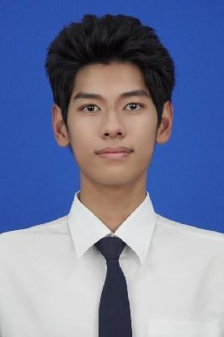

ชื่อ-สกุล : นายก้องกาย วงศ์มอญ

โครงการ : ระบบตรวจจับการหลับในขณะขับขี่

สาขาวิชา : เทคโนโลยีสารสนเทศ

วุฒิการศึกษา : ประกาศนียบัตรวิชาชีพชั้นสูง

ประวัติส่วนตัว

วัน เดือน ปีเกิด : 11 มิถนายน 2547

ที่อยู่ : 134/36 หมู่2 ต.บ่อโพง อ.นครหลวง จ.พระนครศรีอยุธยา

ประวัติการศึกษา

ระดับชั้นประถมศึกษา : โรงเรียนวัดไผ่โสมณริน อุปภัม

ระดับชั้นมัธยมศึกษา : โรงเรียนอยุธยาวิทยาลัย

ระดับชั้นประกาศนียบัตรวิชาชีพ : วิทยาลัยเทคนิคพระนครศรีอยุธยา

ประวัติผู้วิจัย

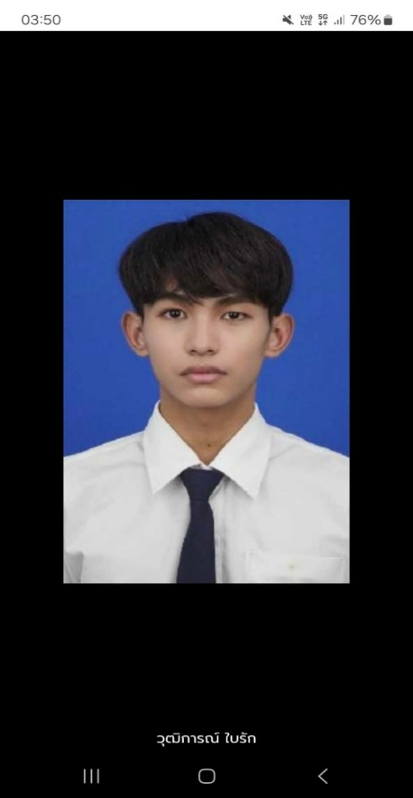

ชื่อ-สกุล : นายวุฒิการณ์ ใบรัก

โครงการ : ระบบตรวจจับการหลับในขณะขับขี่

สาขาวิชา : เทคโนโลยีสารสนเทศ

วุฒิการศึกษา : ประกาศนียบัตรวิชาชีพชั้นสูง

ประวัติส่วนตัว

วัน เดือน ปีเกิด : 29 พฤษภาคม 2548

ที่อยู่ : 39หมู่6 ต.กระจิว อ.ภาชี จ.พระนครศรีอยุธยา 15100

ประวัติการศึกษา

ระดับชั้นประถมศึกษา : โรงเรียนบ้านวังมน

ระดับชั้นมัธยมศึกษา : โรงเรียนวัดพระแก้ว

ระดับชั้นประกาศนียบัตรวิชาชีพ : วิทยาลัยเทคนิคพระนครศรีอยุธยา